LAPORAN PRAKTIKKUM
TEKNOLOGI IoT

MODUL 4



Nama: | Novita Syifa Azhara
NPM: | 25782078
Kelas: | 3C

Dosen: | Dr. Ir. Septafiansyah Dwi Putra, S.T., M.T.
 | Agus Ambarwari, S.Pd., M.Kom.

TEKNOLOGI REKAYASA INTERNERT
JURUSAN TEKNOLOGI INFORMAASI
POLITEKNIK NEGERI LAMPUNG

4.5.1 Praktikum 1: Real-Time Dashboard & Sinkronisasi Tombol Fisik
Skenario: Memiliki lampu LED (simulasi aktuator/lampu cerdas) yang bisa dihidupkan melalui sakelar fisik (push button) di breadboard, ATAU melalui tombol di antarmuka web smartphone Anda. Keduanya harus tersinkronisasi dua arah secara real-time. Jika Anda menekan tombol fisik di meja praktikum, status visual indikator di antarmuka smartphone harus otomatis berubah seketika, begitu pula sebaliknya jika dikontrol dari web.
Langkah Kerja Rangkaian:
- Hubungkan kaki Anoda (kaki panjang) LED ke pin D6 (GPIO 12). Hubungkan kaki Katoda (kaki pendek) LED ke salah satu kaki Resistor 220 Ohm, lalu hubungkan kaki resistor lainnya ke pin GND NodeMCU.
- Hubungkan pin DATA / OUT DHT ke pin D4 (GPIO 2). (VCC DHT ke 3V3, GND ke GND).
- Pasang Push Button pada breadboard, melintasi parit tengah. Hubungkan salah satu kakinya ke jalur 3V3 (3.3V). Hubungkan kaki seberang tombol ke pin D2 (GPIO 4) NodeMCU. Pada titik kaki yang terhubung ke pin D2 tersebut, pasang salah satu kaki Resistor 10k Ohm, lalu hubungkan ujung kaki resistor lainnya ke jalur GND.
Langkah Kerja Pemrograman: Kode program ini cukup kompleks karena mengombinasikan Front-End (HTML, CSS, JavaScript) dengan Back-End (C++). Agar real-time response tombol tidak terganggu oleh sensor DHT yang butuh jeda baca lama, kita menerapkan teknik pemrograman non-blocking menggunakan fungsi millis().
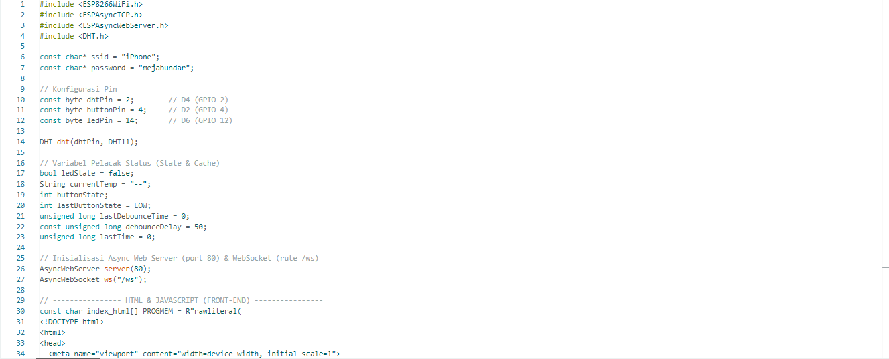
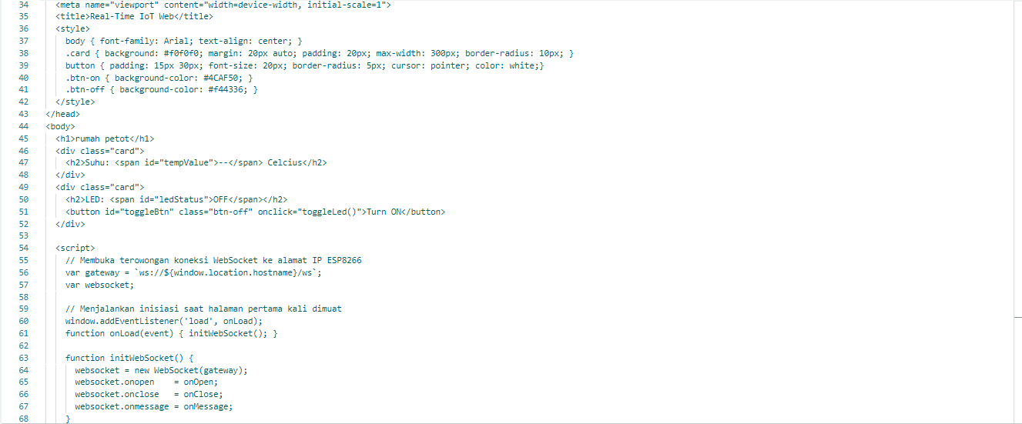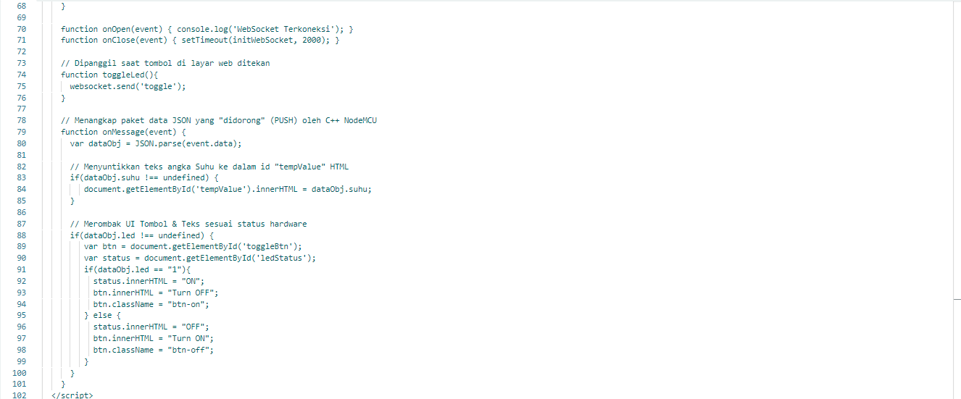
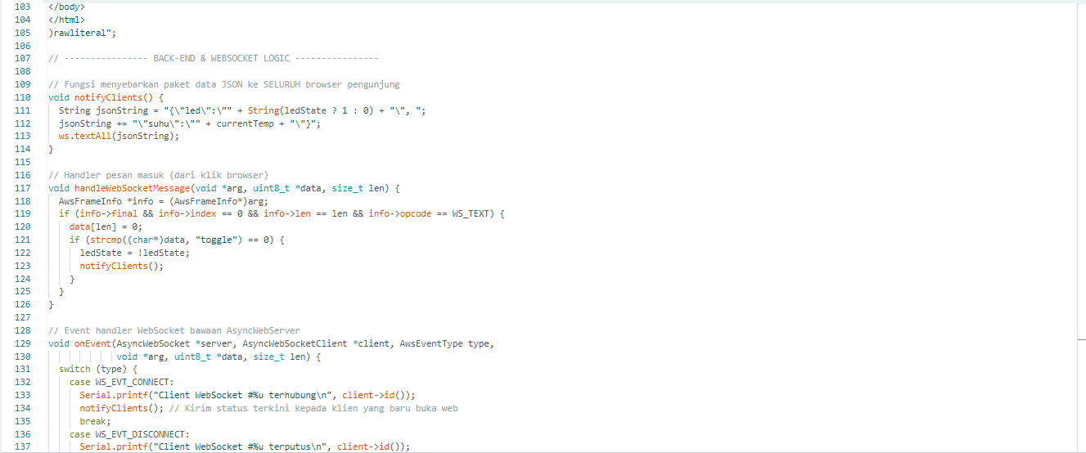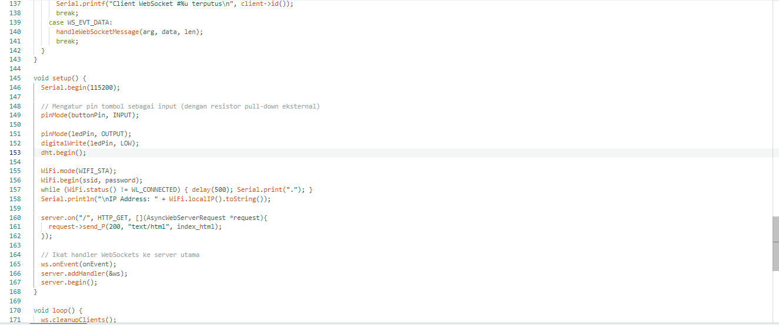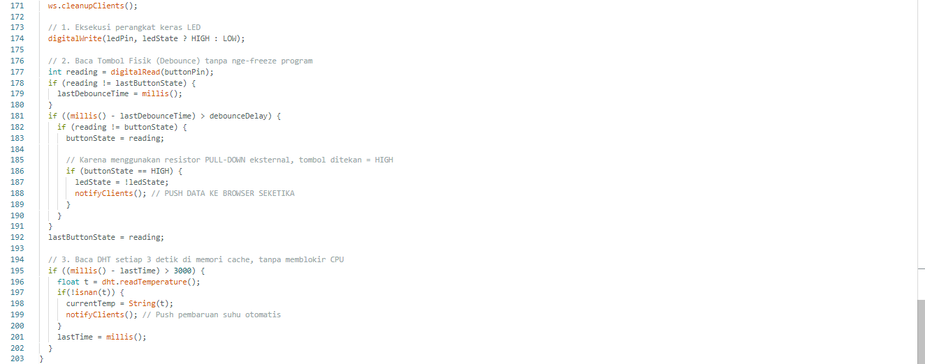
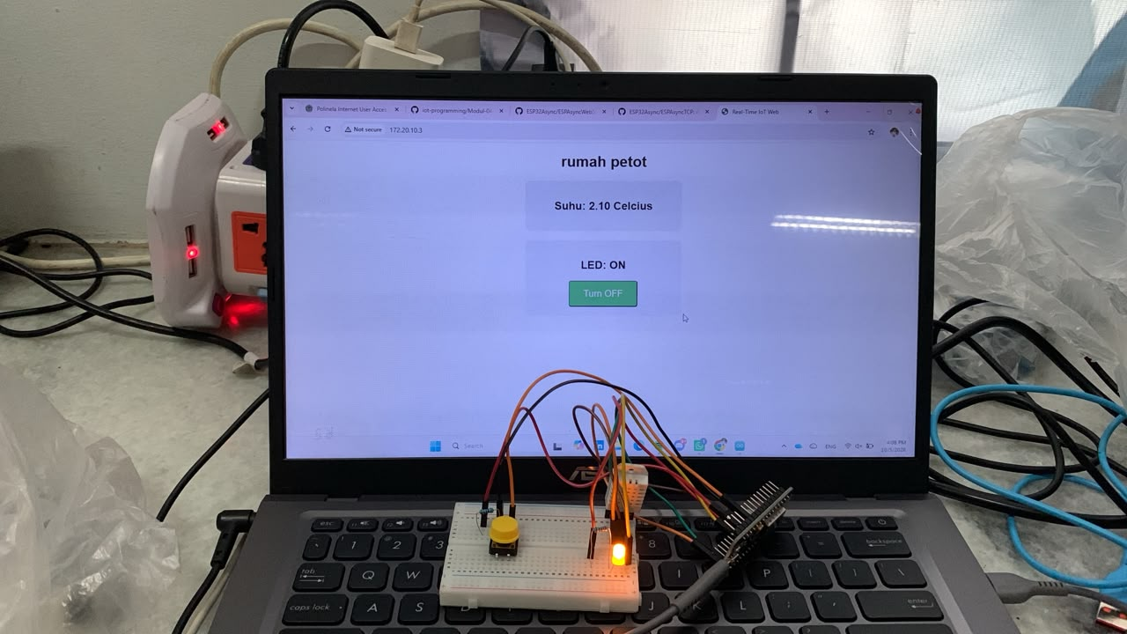

Latihan 1: Teori Jaringan (WebSockets vs. Meta Refresh HTTP)
- Alasan Efisiensi Bandwidth & Ketiadaan Kedipan Layar:
  - HTTP Meta Refresh (Metode Lama): Bekerja dengan cara memuat ulang seluruh halaman web (full page reload) secara periodik. Setiap kali halaman direfresh, browser harus mengunduh ulang seluruh komponen aset statis (HTML, CSS, gambar, skrip) dari server, yang mengakibatkan lonjakan konsumsi bandwidth dan membuat layar web berkedip (flicker). Selain itu, terjadi pemborosan pada overhead header HTTP di setiap permintaan baru.
  - WebSockets: Membuka satu kali koneksi persisten penuh dua arah (full-duplex) melalui jabat tangan TCP awal. Setelah koneksi terbuka, pertukaran data berikutnya hanya mengirimkan muatan data mentah (payload) yang sangat kecil tanpa header HTTP berulang. Pembaruan data dilakukan secara asinkron (event-driven), di mana DOM pada peramban diperbarui secara instan melalui skrip JavaScript di latar belakang tanpa perlu memuat ulang halaman, sehingga tidak ada layar yang berkedip dan penggunaan data menjadi sangat minimal.

Latihan 2: Analisis Waktu/Timer (delay() pada WebSockets)
- Bahaya Sistematis Pemanggilan delay(3000) di dalam loop(): Pemanggilan fungsi blocking delay() pada mikrokontroler berbasis ESP8266 akan membekukan seluruh eksekusi CPU selama durasi waktu yang ditentukan (3 detik). Dampak sistematisnya meliputi:
  - Kegagalan Pemeliharaan Jaringan WiFi/TCP: Stack jaringan ESP8266 memerlukan siklus CPU yang kontinu di latar belakang untuk menangani paket TCP, pemeliharaan koneksi WebSocket, dan sinyal heartbeat/ping. Fungsi delay() akan menghentikan proses latar belakang ini.
  - Koneksi Terputus (Disconnect / Timeout): Akibat terhentinya penanganan jaringan, browser atau server akan menganggap perangkat mengalami timeout, sehingga koneksi WebSocket akan terputus secara sepihak.
  - Sistem Tidak Responsif: Perangkat tidak dapat mendeteksi input tombol fisik, pembacaan sensor baru, atau interaksi pengguna lainnya selama durasi penundaan tersebut. (Solusinya adalah menggunakan pewaktuan non-blocking berbasis millis()).

Latihan 3: Analisis Modifikasi Front-End (Target Injeksi ID HTML)
- Berdasarkan pola manipulasi DOM standar pada antarmuka web pengendali perangkat keras, nama ID elemen HTML (<span id="...">) yang lazim menjadi target injeksi atau pengubahan teks oleh skrip JavaScript untuk memperbarui status hardware meliputi:
  - state / ledStatus / statusText: Untuk memperbarui status teks kondisi aktuator (misal: "LED Menyala" atau "LED Mati").
  - tempValue / suhuValue: Untuk memperbarui nilai numerik suhu secara real-time.
  - humValue: Untuk memperbarui nilai numerik kelembapan. (Catatan: Target ID spesifik bergantung pada penamaan atribut id="..." yang didefinisikan pada dokumen HTML antarmuka Anda).

Latihan 4: Pengembangan Telemetri Sensor - Kelembapan
Berikut adalah rancangan baris kode modifikasi untuk sisi Back-End (C++) dan Front-End (HTML & JavaScript):

1. Sisi Back-End (C++)
Tambahkan variabel penampung kelembapan, baca sensor via fungsi non-blocking millis(), dan sisipkan data ke dalam format JSON pada fungsi notifyClients():
C++
#include <Arduino.h>
#include <ESP8266WiFi.h>
#include <ESPAsyncTCP.h>
#include <ESPAsyncWebServer.h>
#include <ArduinoJson.h>
#include <DHT.h>

#define DHTPIN 2 // Pin D4 (GPIO 2)
#define DHTTYPE DHT11
DHT dht(DHTPIN, DHTTYPE);

// Variabel penampung data telemetri
String currentTemp = "--";
String currentHum = "--";
unsigned long lastSensorTime = 0;
const unsigned long sensorInterval = 2000; // Interval pembacaan sensor setiap 2 detik

AsyncWebServer server(80);
AsyncWebSocket ws("/ws");

void notifyClients() {
StaticJsonDocument<200> doc;
doc["suhu"] = currentTemp;
doc["hum"] = currentHum;

String jsonString;
serializeJson(doc, jsonString);
ws.textAll(jsonString);
}

void handleSensorReadings() {
unsigned long currentMillis = millis();
if (currentMillis - lastSensorTime >= sensorInterval) {
lastSensorTime = currentMillis;

float h = dht.readHumidity();
float t = dht.readTemperature();

if (!isnan(h) && !isnan(t)) {
currentHum = String(h, 1);
currentTemp = String(t, 1);
notifyClients(); // Kirim pembaruan otomatis ke browser via WebSocket
}
}
}

void setup() {
Serial.begin(115200);
dht.begin();
// Konfigurasi WiFi dan WebSocket server diinisialisasi di sini...
}

void loop() {
handleSensorReadings(); // Dijalankan secara non-blocking tanpa delay()
ws.cleanupClients();
}

2. Sisi Front-End (HTML & JavaScript)
Tambahkan elemen kartu HTML baru untuk penampil kelembapan serta perbarui fungsi onMessage pada skrip JavaScript untuk mengekstrak dan menampilkan datanya:
Struktur HTML:
HTML
<div class="card">
<h2>Suhu: <span id="tempValue">--</span> &deg;C</h2>
</div>
<div class="card">
<h2>Kelembapan: <span id="humValue">--</span> %</h2>
</div>
Skrip JavaScript (onMessage):
JavaScript
var gateway = `ws://${window.location.hostname}/ws`;
var websocket;

window.addEventListener('load', onLoad);

function onLoad() {
initWebSocket();
}

function initWebSocket() {
console.log('Mencoba membuka koneksi WebSocket...');
websocket = new WebSocket(gateway);
websocket.onmessage = onMessage;
}

function onMessage(event) {
// Parsing data JSON yang diterima dari ESP8266
var data = JSON.parse(event.data);

// Memperbarui elemen teks suhu jika tersedia
if (data.suhu !== undefined) {
document.getElementById('tempValue').innerText = data.suhu;
}

// Memperbarui elemen teks kelembapan jika tersedia
if (data.hum !== undefined) {
document.getElementById('humValue').innerText = data.hum;
}
}

